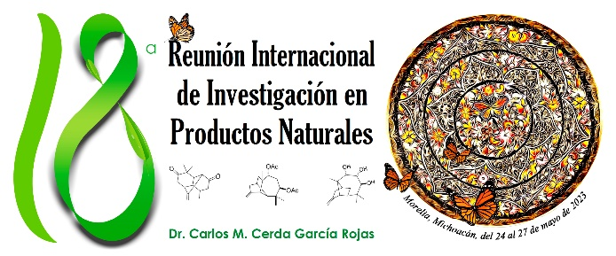

Nombre del curso:
APLICACIONES DE COMPUESTOS QUÍMICOS EN CULTIVO DE CÉLULAS CANCEROSAS
Instructor: Dra. Laura Hernández Padilla contacto: 0483419a@umich.mx, hernan7laura@gmail.com
Objetivo:
Desarrollar competencias profesionales integrales y de investigación que le permitan caracterizar la actividad biológica de compuestos químicos con potencial de ejecutar actividades biológicas en cultivo in vitro de células cancerosas.
Al finalizar la unidad de aprendizaje el participante será capaz de identificar y reconocer el potencial biotecnológico de los compuestos químicos a través de los fundamentos de las técnicas y metodologías empleadas para su evaluación.

Audiencia: Asistentes del área Química/Biotecnología estudiantes de licenciatura, posgrado y Profesionales de las áreas.
Cupo máximo: 15 participantes
Duración: 10 horas (16:00 –18:00 h cada sesión) Fecha: 8 al 12 mayo del 2023
Costos: Estudiantes socios $600.00 M.N. no socios $900.00 M.N.
Profesionistas socios $900.00 M.N. no socios $1,500.00 M.N.

Pago en sucursal Bancaria o
Transferencia electrónica: Banorte
Cuenta No. 020646101-4, Sucursal 008 P. Inds. Naucalpan
Asociación Mexicana de Investigación en Productos Naturales
Transferencia electrónica:
CLABE: 072180002064610146
Programa:
- Actividades biológicas de compuestos producidos por plantas
(anticancerígenos).
2. Cultivo de células tumorales: conceptos y aplicaciones.
3. Obtención de tejidos y células humanas para desarrollo in vitro.
4. Equipamiento esencial para las técnicas de cultivos celulares.
5. Técnicas de citotoxicidad in vitro: Ensayos de viabilidad y muerte celular.
6. Técnicas utilizadas en la evaluación de compuestos químicos con
potencial actividad biológica.

Referencias

Van Meerloo, J., Kaspers, G. J., & Cloos, J. (2011). Cell sensitivity assays: the MTT assay. Cancer cell culture: methods and protocols, 237-245.

Henry, C. M., Hollville, E., & Martin, S. J. (2013). Measuring apoptosis by microscopy and flow cytometry. Methods, 61(2), 90-97.

Talavera-Alemán, A., Gómez-Hurtado, M. A., Rodríguez-García, G., Ochoa-Zarzosa, A., Thomassigny, C., Cerda-García-Rojas, C. M., ... & del Río, R. E. (2020). Preparation and cytotoxic evaluation of vouacapane oxidation products. Heterocycles, 100(2), 207-224.
Hernández-Padilla, L., Vázquez-Rivera, D., Sánchez-Briones, L. A., Díaz-Pérez, A. L., Moreno-Rodríguez, J., Moreno-Eutimio, M. A., ... & Campos-García, J. (2017). The antiproliferative effect of cyclodipeptides from Pseudomonas aeruginosa PAO1 on HeLa cells involves inhibition of phosphorylation of Akt and S6k kinases. Molecules, 22(6),1024.

